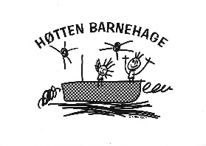
Rutine hvis et barn forsvinner på tur.
Ansatte forplikter seg til å sette seg inn i følgende rutine. Ped. leder på den enkelte avdeling er ansvarlig for at rutinen blir fulgt.
1. | Den som har ansvaret for barnet varsler de andre og starter leting etter savnet barn.
2. | Let på de mest risikofylte stedene først, eks vann, trafikk.
3. | Personalet som er igjen samler de andre barna.
4. | Undersøk med de andre barna om noen vet vet hvor barnet har gått/om de har sett barnet..
5. | Dersom barnet ikke er funnet innen 10 min. kontaktes daglig leder.
6. | Barnehagen sender ut ekstra personell for å lete.
7. | De som er i barnehagen må lete her – da barn ofte velger å gå tilbake hvor det kom fra.
8. | Dersom barnet ikke er funnet innen 15 minutter kontaktes foreldre og evt.politi.
9. | Voksne og barn som er igjen på tur – returnerer til barnehagen.
10. | Kontakt politi og oppvekst etter max 30 min. Kontakt andre etater i kommunen – slik at de kan være med å lete.
11. | Ingen går fra jobb før barnet er funnet. Tilkall evt. personell som har fri.
12. | Let til barnet er funnet. Politi overtar leteaksjonen.
13. | Hovedansvarlig skriver logg og avviksmelding.
Oppdatert av Styrer 270716

